***Вступительная работа по математике***

***для учащихся 7 класса***

***Вариант – 1***

***2 балла***

1.Вычислите:

2. Упростите выражение $\frac{-0,6х^{2}-1}{1-2у}$ и найдите его значение при х = – 2, у = $-0,4$.

***2 балла***

3. Представьте в виде многочлена:

***2 балла***

а) ( 4х – 3)(3х + 2) – (1 – 2х)( 5 – 3х)

***2 балла***

б) 6а – ( 4a – 3 ) 2

4. Решите уравнения:

***3 балла***

а)

***3 балла***

б) ( х – 5 )2 = 5х2 – (2х – 1)( 2х + 1)

***5 балла***

5. Решите задачу:

Одна сторона прямоугольника на 1 см меньше стороны квадрата, а другая сторона прямоугольника на 2 см больше стороны квадрата. Найдите площадь прямоугольника, если она на 4 см2 больше площади квадрата.

Решите задачи:

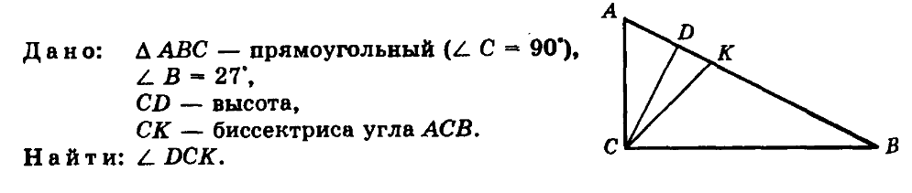

***3 балла***

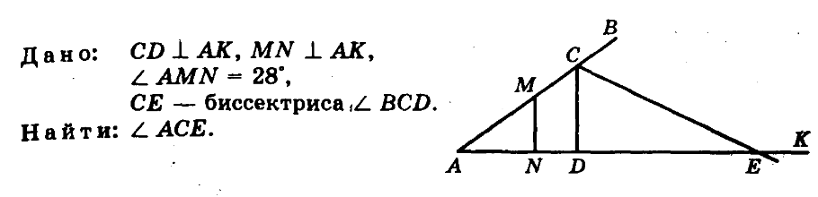

***3 балла***

***Вступительная работа по математике***

***для учащихся 7 класса***

***Вариант – 2***

***2 балла***

1.Вычислите: $625:5^{3}∙5^{5}$

***2 балла***

2. Упростите выражение $\frac{-0,8х^{2}+3}{-1-3у}$ и найдите его значение при х = – 3, у = .

3. Представьте в виде многочлена:

***2 балла***

а) ( 3х – 2 )( 2х – 1 ) – ( 5х + 2 )( 3х – 4 )

***2 балла***

б) 8m – ( 2m – 5) 2

4. Решите уравнения:

***3 балла***

а)

***3 балла***

б) ( x – 3 )2 = 10x2 – ( 3х – 4 )( 3х + 4)

***5 балла***

5. Решите задачу:

Одна сторона прямоугольника на 2 см меньше стороны квадрата, а другая сторон на 1 см больше стороны квадрата. Найдите площадь прямоугольника, если она на 10 см2 меньше площади квадрата.

6. Решите задачи:

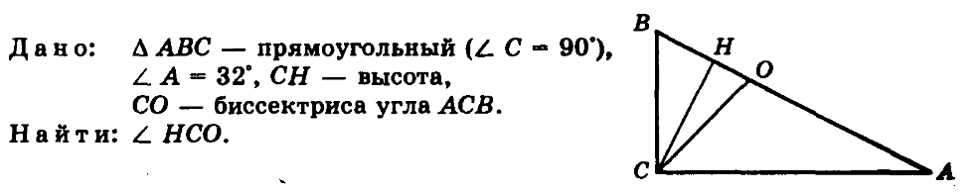

***3 балла***

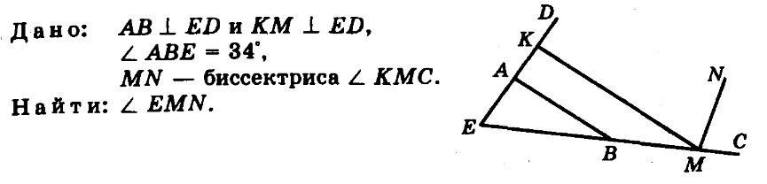

***3 балла***